## 基于机器的剧本生成方法研究与实现

1. **开发环境：**
   1. Windows 10 64 位系统 / macOS
   2. Python 3.6.x (64 位)，需要安装下列依赖库，如果安装中提示缺少什么，根据提示安装即可，注意 Tensorflow 不支持 python 3.7！

可以直接 pip install xxx，附上开发时用的版本

* + 1. Tensorflow – 1.12.x，应该会自动安装 numpy 等其他库
    2. Django – 2.1.x
  1. PyCharm Professional 版本不要太旧就行，可直接创建、导入 Django 项目，并且稍作调整可以运行，不需要额外配置
  2. 中文剧本文件需要是 utf-8的编码

为保证正确运行，请尽量使用相同的开发环境。 有时候提示找不到python 的路径，在 PyCharm中调试时，重新选择一下 python 的路径。

1. **项目结构与代码文件说明**
   1. **剧本创作的 RNN 模型**

需要用到的剧本数据，是data 文件夹中的内容，此外，有一个废弃的创作模型，放在了 deprecatedwriter 包中，不作详细介绍。

主要是 rnnwriter 包中的代码文件：

1. data_helper.py，对剧本数据进行了一些预处理
2. writer.py，进行模型训练，可以根据下面的 main 函数进行参数的调整，本地CPU 上的话，需要设置小一点，GPU 可以按照默认的设置，会有更好的效果
3. writertest.py，加载模型，根据给定的起始文本，进行创作，同时封装了一个 api 供后面的展示界面调用

其次，是模型相关的文件，这里的 pre.pickle、params.pickle 是预处理阶段生成的，writer_ckpt 文件夹中是对应的 RNN 剧本创作模型参数。这三个是一套，每次训练都会有新的生成，在调用时要确保是同一次训练输出的结果。这里还有一个加了“1”的一套模型，主要是加了小说《如懿传》的内容，这个模型的创作结果，会比较偏向这个风格。

* 1. **基于 Django的Web 展示界面**

还有一些是网页前端相关的文件，包括前后端交互等。

1. script 包中，大多数是创建项目时就生成好的，主要是其中的 views.py，完成了前后端交互的逻辑；urls.py 中定义了 web 路径和对应 views 中的处理函数
2. ScriptWriter 中是关于 Django 的配置，创建时默认生成，做了一点小修改，不用太在意
3. static中是网页相关的一些 css 样式、js 脚本和图片等，属于静态资源文件
4. templates 是 HTML 网页，生成界面
5. 最后的 db.sqplite3 数据库文件和本项目无关，manage.py 是运行 Web 应用的入口，在 Pycharm IDE 中会通过调用这个文件，发布网页
6. **程序运行方式**

可以通过 Pycharm 导入打开，支持命令行运行和 Web UI 运行，参照演示视频。

*注意：由于 python 环境和项目设置的路径不同，需要根据实际情况修改。直接运行可能会出错。有的时候需要重新选择一下 Python interpreter 就没有问题了。*

1. 在Pycharm 中的设置主要是 Script path 和 Working directory，如果直接运行 writer.py 或者是 writertest.py 的话，保持如下配置：

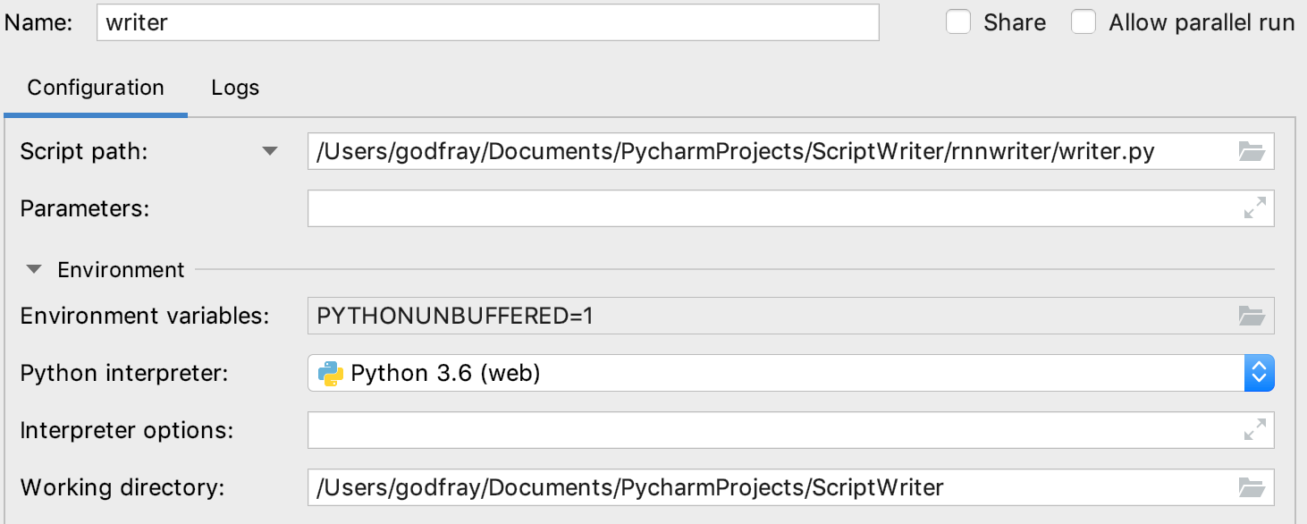

1. Web UI 演示运行，可以在根目录下使用 “python manage.py runserver 8000” 运行，当有如下的提示：

March 01, 2019 - 07:42:00

Django version 2.1.5, using settings 'ScriptWriter.settings'

Starting development server at http://127.0.0.1:8000/

Quit the server with CONTROL-C.

可以访问 <http://127.0.0.1:8000> ，看到项目的 UI 界面，下面的操作请直接在网页上操作即可。在 Pycharm 中调试与运行，导入项目后，保持默认配置即可。

1. **其他**
2. 如果使用更多的剧本文件来训练，提高模型的复杂度，可以有更好的剧本创作能力；
3. 如果有条件的话，用 GPU 训练会快很多，可以自行摸索，但是需要把 writer.py 中的 **from** rnnwriter **import** data_helper 改成**import** data_helper，注意需要保证一套模型的三个文件一致，做好旧模型的备份